MARIA DEL CARMEN SILVA

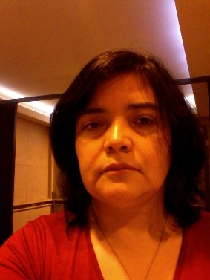
PROFESORA EN CIENCIAS JURIDICAS Y CONTABLES
PROFESORA EN CIENCIAS SOCIALES

Desde la fundación de la escuela en 1998 me desempeño como docente en diferentes materias acomodándome a los cambio que sufren las parrillas dentro de la educación argentina, titular en la institución desde 2002.
Profesor titular desde 2002, se dictaron diferentes cátedras como educación cívica, historia, sistemas de información contable, actualmente marco jurídico de los procesos productivos y formación ética y ciudadana. En el año 2013 se asume como desafío personal el cargo directivo de regente al cual debí renunciar por requerimiento de mi actividad privada que me exigía de mayor disponibilidad horaria.

Extracto profesional: docente de nivel secundario desde el año 1995, con responsabilidades varias durante la trayectoria profesional como jefe de area y cargo directivo durante dos años en escuela tecnica 4-171. A nivel privado a cargo desde el año 2003 de FERZOLA MOTOS, encargada del area compras y demas tareas administrativas contables, durante mi trayectoria docente he realizado diferente tipos de perfeccionamiento agregando al título originario el de Profesorado de Ciencias Sociales, y se cursé diferentes materias durante dos años de la carrera de Abogacía.

Desde 2005 encargada de compras y contaduría de unidades okm
Desde 2010 encargada de carga de tramites registrales via web.
Desde 2013 encargada de seguros de responsabilidad civil..

Titular desde el 2003 encargada de compras, actividad bancaria y financiera,
Inscripción de motovehículos ante Registro del Automotor.
Puesto en la empresa
FERZOLA MOTOS

Escuela 4-171
Desde 1998- Presente
Puesto en la empresa
EXPERIENCIA
Independencia 291, General Alvear, Mendoza
Edad: 45 años
Teléfono / celular: 2625-417106
E-mail:ferzolamotos@hotmail.com
LinkedIn: www.linkedIn.com/in/maria del carmen silva
Twitter: www.twitter.com/mariaalvear1971

Español (Lengua Nativa)
Inglés (intermedio)
Francés (-Básico)
Office (-Intermedio)

IES 9-007

Compras
Gestión bancaria
Gestión tributaria

Administración
Ventas
Recursos Humanos
Marketing
Contaduría
IDIOMAS Y SOFTWARE
Instituto Abierto y a Distancia Hernandarias
Profesorado en Ciencias Sociales
2001 - 2005
Profesorado en Ciencias Juridicas y Contables
1990-1994
APTITUDES Y CONOCIMIENTOS
EDUCACIÓN
Empresa
Mayo de 2010 - Presente

